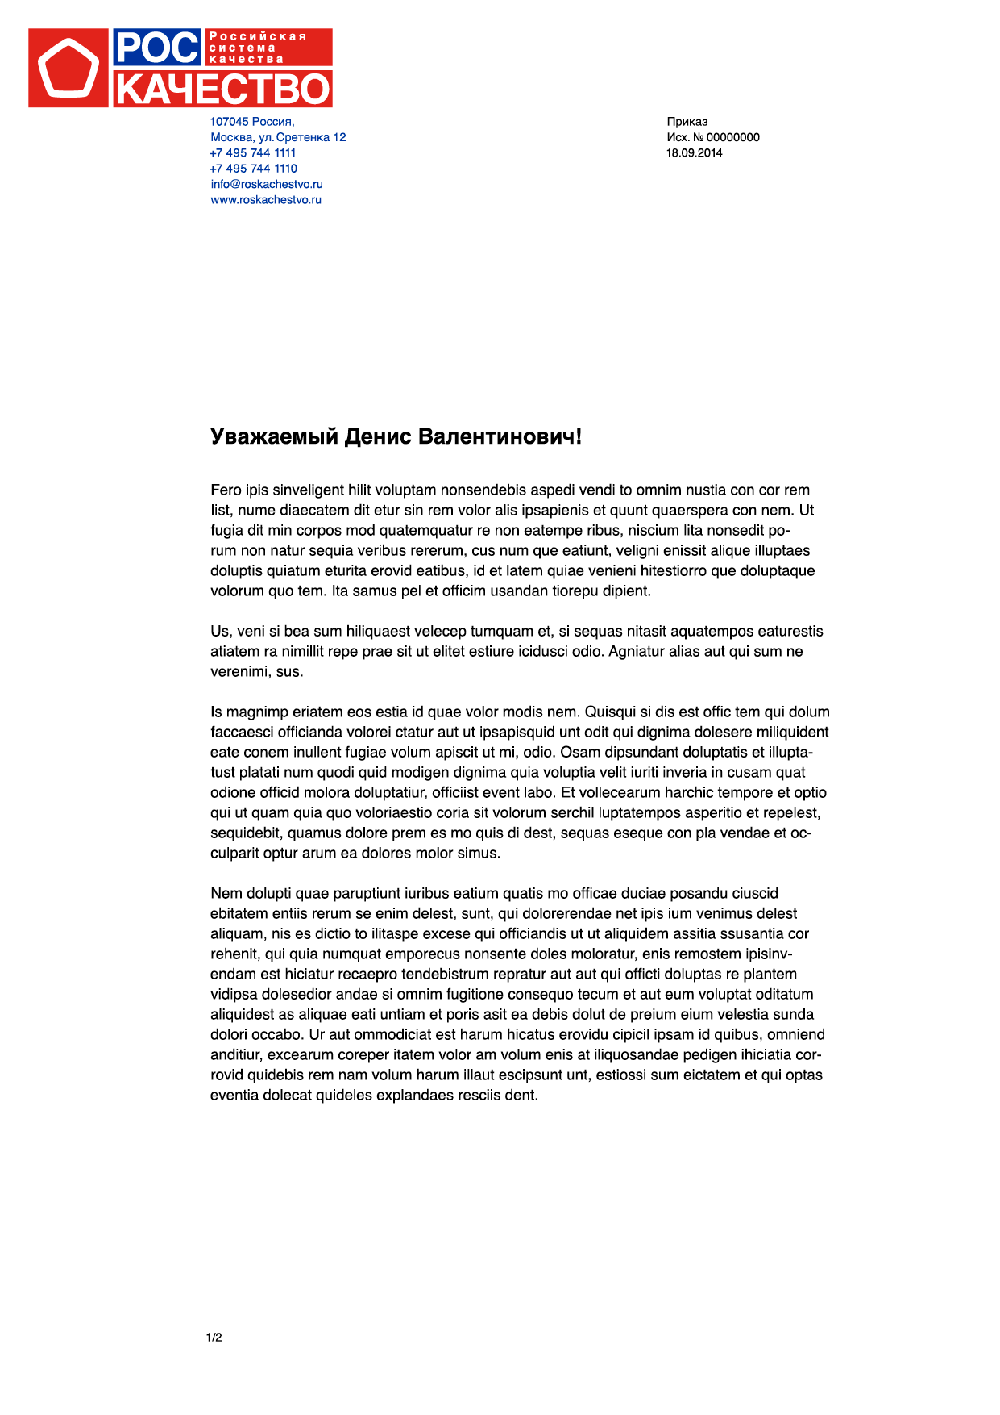

ОРГАН ПО СЕРТИФИКАЦИИ   
АВТОНОМНОЙ НЕКОММЕРЧЕСКОЙ ОРГАНИЗАЦИИ

«РОССИЙСКАЯ СИСТЕМА КАЧЕСТВА»

Аттестат аккредитации № RA.RU.120009   
Федеральной службой по аккредитации

119071, Россия, г. Москва, ул. Орджоникидзе, д. 12

<https://roskachestvo.gov.ru/>

**З А Я В К А**

**на проведение сертификации в Системе добровольной сертификации «СДС РЭО»**

**«Зеленый офис»**

|  |
| --- |
|  |
| *наименование Заявителя* |
| *ИНН, ОКПО, ОКАТО, ОГРН, КПП*  Юридический адрес:  Фактический адрес объекта-офиса (организации):  Телефон: e-mail:  Банковские реквизиты:  *(БИК, наименование банка)*  В лице:  *(должность, фамилия, имя, отчество руководителя организации)*  просит провести добровольную сертификацию:  на соответствие требованиям «СДС РЭО»  СТО-010-012-21 «Зеленый офис».  *(наименование вида услуги)*  2. Сотрудник ответственный за взаимодействие:  *(фамилия, имя, отчество и телефон)*  3. Заявитель обязуется выполнять правила сертификации, действующие в Системе добровольной сертификации «СДС РЭО». При подписании заявки заявитель подтверждает, что ознакомлен и согласен со всеми положениями следующих нормативных актов, действующих в Системе добровольной сертификации «СДС РЭО»:  - Правила функционирования системы добровольной сертификации «СДС РЭО»;  - Порядок применения знака соответствия системы добровольной сертификации «СДС РЭО».  4. Заявитель обязуется предоставлять информацию, необходимую для проведения  сертификации объекта-офиса в СДС РЭО «Зеленый офис».(согласно приложения к заявке)  Руководитель организации __________________ _______________________  *подпись инициалы, фамилия*  Главный бухгалтер ____________________ ________________________  *подпись инициалы, фамилия*  М.П.  дата « » 20 г. |